ACARA KOORDINASI DAN SINKRONISASI DATA
LAPORAN PENERAPAN STANDAR PELAYANAN MINIMAL (SPM) KABUPATEN/KOTA BIDANG KE PU AN PROVINSI JAMBI

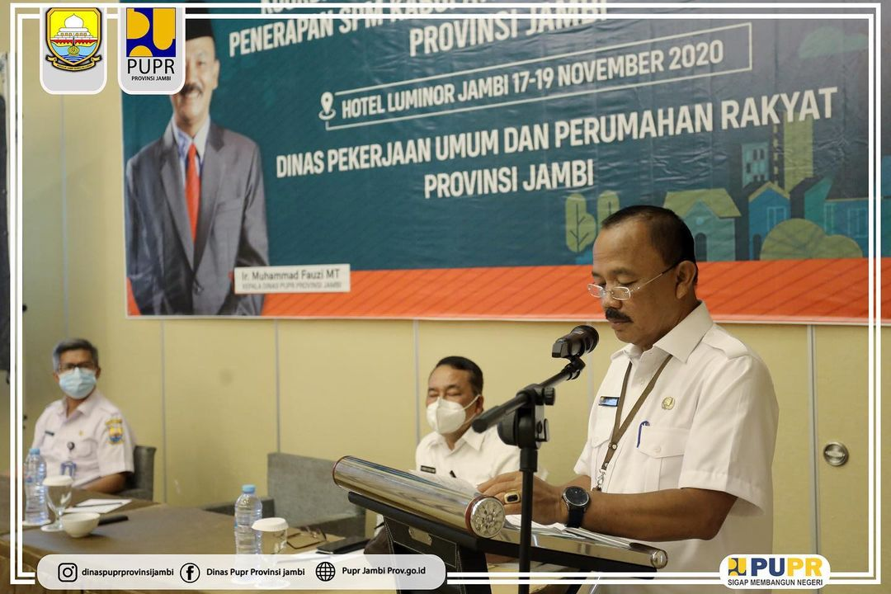

Kemarin pada tanggal 17 November 2020, Saya membuka acara Koordinasi dan Sinkronisasi Data Laporan Penerapan Standar Pelayanan Minimal (SPM) Kabupaten/Kota Bidang Ke-PU an Provinsi Jambi. “Dalam Peraturan Pemerintah Nomor 2 Tahun 2018 tentang SPM merupakn ketentuan mengenai jenis dan mutu pelayanan dasar yang merupkan urusan pemerintahan wajib yang berhak diperoleh setiap warga negara secara minimal. Berikut standar pelayanan minimal dalam peraturan Menteri PUPR terdiri dari 3 pengaturan sub bidang, yaitu:
1. Pengaturan sub bidang air minum yang mengatur pemenuhan kebutuhan dasar thd air minum. 2. Pengaturan sub bidang air limbah yg mengatur pemenuhan kebutuhan dasar thd air minum.
3. Pengaturan sub bidang perumahan mengatur pemenuhan kebutuhan rumah baik yg terdampak bencana maupun relokasi atas program pemerintah.”

